Лабораторная работа №4

Исследование алгоритмов сглаживания
Цифровых сигналов

Цель работы – исследовать применение алгоритмов скользящего усреднения, сглаживания параболой четвертой степени, медианной фильтрации дляобработки

Теоретическая часть

При разработке способов определения параметров физических процессов, медленно изменяющихся во времени, важной задачей является устранение влияния шумовых эффектов или случайных помех, которые накладываются на обрабатываемый сигнал, получаемый на выходе первичного преобразователя.
Для устранения такого эффекта можно применить сглаживание данных. Одним из наиболее простых способов такого сглаживания является арифметическое усреднение. При его применении каждое -ое значение дискретной функции (обрабатываемого массива данных) вычисляется в соответствии с выражением:

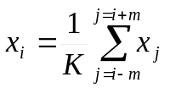 , (4.1)

где 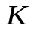- количество точек (отсчетов) для арифметического усреднения (нечетное целое число);
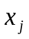- 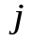-ое значение функции до обработки;
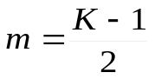.
Известны и другие, достаточно эффективные способы сглаживания, например, параболами второй степени по пяти, семи, девяти и одиннадцати точкам в соответствии с выражениями:

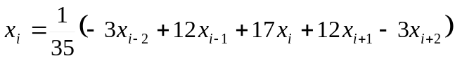; (4.2)

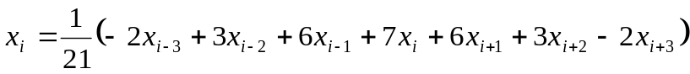; (4.3)

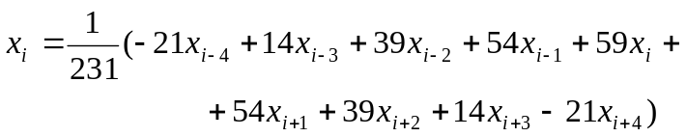 ; (4.4)

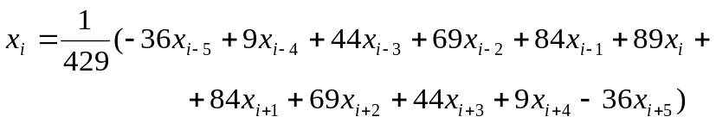; (4.5)

или параболами четвертой степени по семи, девяти, одиннадцати и тринадцати точкам:

; (4.6)

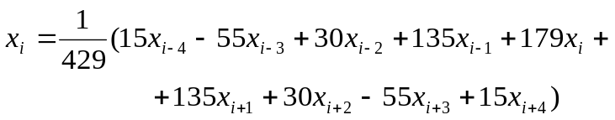; (4.7)

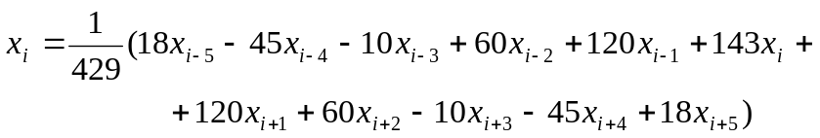; (4.8)

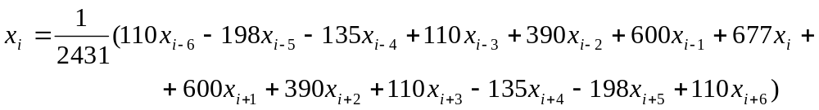. (4.9)

В практических применениях дают хорошие результаты другие эффективные способы, например, 15-точечное сглаживание Спенсера:

. (4.10)

Также достаточно эффективно для сглаживания данных применение, так называемых, эвристических алгоритмов.
Одним из них является медианная фильтрация. В ходе ее реализации в скользящем временном окне размерностью 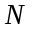, где - целое нечетное число, центральный элемент заменяется средним элементом последовательности, представляющей собой упорядоченные, в порядке возрастания значений, элементы массива данных сглаживаемого сигнала, попавшие во временное окно. Достоинством медианной фильтрации является способность удалять импульсные помехи, длительность которых не превышает 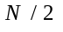, практически без искажения плавно изменяющихся сигналов. Данный способ подавления шумов не имеет строгого математического обоснования, однако простота вычислений и эффективность получаемых результатов обусловили широкое его распространение.
Другим интересным алгоритмом сглаживания является медианное усреднение. Его сущность состоит в следующем. В скользящем временном окне, размерности 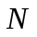 ( - целое нечетное число), элементы массива данных упорядочиваются в порядке возрастания, а затем из упорядоченной последовательности удаляется по  первых и последних элементов (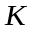<). Центральный элемент временного окна из последовательности сглаживаемых данных заменяется значением, вычисляемым как:

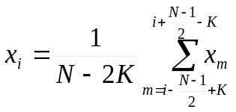, (4.11)

Этот способ позволяет подавить импульсные и радиочастотные помехи, а также достигнуть хорошего сглаживания сигналов.

Порядок выполнения работы

- Сформировать сигнал для исследований:

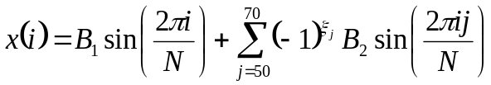, (4.12)

где 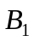>>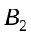;
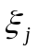 - случайное число, принимающее значения или ;
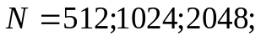
Построить график сформированного сигнала.

- Вычислить спектр сформированного сигнала.
- Провести сглаживание сигнала 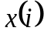 следующими способами:
- скользящим усреднением с окном сглаживания в соответствии с вариантом задания (см. Таблицу 4);
- параболой четвертой степени;
- медианной фильтрацией с размером окна в соответствии с вариантом задания (см. Таблицу 4).
Для каждого случая, после выполнения сглаживания, выводить в виде графика форму сигнала.
- Вычислить спектр сглаженного сигнала.

Варианты заданий

Таблица 4

№ вар. | Размер окна скользящего усреднения | Размер окна медианной фильтрации
1 | 3 | 5
2 | 5 | 7
3 | 7 | 9
4 | 9 | 5
5 | 3 | 7
6 | 5 | 9

ЛИТЕРАТУРА

1. Сергиенко А.Б. Цифровая обработка сигналов. СПб.: Питер, 2005. - 604 с.
2. Лайонс Р. Цифровая обработка сигналов. - М.: ООО «Бином-Пресс», 2006 г. - 656 с.
3. Основы цифровой обработки сигналов: Курс лекций / А.И. Солонина, Д.А. Улахович, С.М. Арбузов, Е.Б. Соловьева. СПб.: БХВ-Петербург, 2005, - 768 с.
4. Васильев В.П., Муро Э.Л., Смольский С.М. Основы теории и расчета цифровых фильтров: учеб. пособие для высш. учеб. заведений. – М.: Издательский центр «Академия», 2007. – 272 с.
5. Айфичер Э.С., Джервис Б.У. Цифровая обработка сигналов: практический подход. – М.: Издательский дом «Вильямс», 2008. – 992 с.
6. Гольденберг Л.М., Матюшкин Б.Д., Поляк М.Н. Цифровая обработка сигналов. - М.: Радио и связь, 1985. - 312 с.
7. Оппенгейм А.В. Шафер Р.В. Цифровая обработка сигналов. - М.: Связь, 1979. -416 с.
8. Каппелини В. И др. Цифровые фильтры и их применение/ В. Каппелини, А.Дж. Константинидис, П. Эмилиани. - М.: Энергоатомиздат, 1983 - 360 с.
9. Сиберт У.М. Цепи, сигналы, системы. Ч.2. -М.: Мир, 1988. - 360 с.
10. Бендат Дж., Пирсол А. Прикладной анализ случайных данных. М.: Мир, 1989. - 540 с.
11. Рабинер Л.Р., Гоулд Б. Теория и применение цифровой обработки сигналов. -М.: Мир, 1978
12. Хемминг Р.В. Цифровые фильтры.-М.: Сов. Радио, 1980. -224 с.
13. Дьяконов В.П. Вейвлеты. От теории к практике. - М.: СОЛОН-Р,-2002. 448 с.
14. Чуи Ч. Введение в вэйвлеты.- М.: Мир, 2001. - 412 с.
15. Леусенко А.Е., Бранцевич П.Ю. Учебно-методическое пособие по курсу «Обработка экспериментальных данных на ЭВМ». - Мн.: МРТИ, 1992. -120 с.

